CIFP César Manrique.
Sistemas Informáticos 1º de Desarrollo de Aplicaciones Web
Profesora: Fabiola González de León

Tarea UT4: Administración básica del sistema Windows.

Juan Carlos Francisco Mesa

Esta obra está licenciada bajo la Licencia Creative Commons Atribución 4.0 Internacional. Para ver una copia de esta licencia, visite http://creativecommons.org/licenses/by/4.0/ o envíe una carta a Creative Commons, PO Box 1866, Mountain View, CA 94042, USA.

Índice
Actividades 1
Desarrollo 4
1. Crea una partición de 5GB en espacio libre del disco con tipo de archivos FAT 32 con el administrador de discos. Pon etiqueta a la partición “Tarea_Tu_Nombre” donde Tu_Nombre es tu nombre propio (0,5 puntos). 4
2. ¿Se pueden configurar permisos locales en la partición nueva? Di por qué sí o por qué no, y compruébalo. Si no se puede, realiza lo necesario para poderlo hacer (0,75 puntos). 5
3. Crea la siguiente estructura de carpetas en el raíz de C. Crea primero la carpeta 'Tu_Apellido' (es decir, apellido del alumno) y dentro de ésta: (0,5 puntos). 8
4. Usuarios y grupos 10
5. Configura los permisos de cada carpeta para que los grupos de usuarios de cada departamento tengan permisos de lectura y escritura sobre su carpeta del departamento. El grupo administración podrá leer los documentos del departamento ventas. El resto de usuarios no tendrá acceso a carpetas de otros departamentos distintos del suyo (2 puntos). 13
6. Inicia sesión con diferentes usuarios y comprueba que los permisos configurados son correctos, comprueba específicamente, que en la carpeta venta hay usuarios que pueden escribir, otros que solo pueden leer y otros que ni siquiera pueden leer. (0,5 puntos). 14
7. Habilita las directivas de contraseña correspondientes para que el sistema guarde registro de las 4 últimas contraseñas de usuario, éstas deben ser complejas, tener una vigencia máxima de 1 mes, una longitud mínima de 10 caracteres y que permita hasta 3 equivocaciones del usuario al iniciar sesión. (1,5 puntos). 16
8. Configurar en tareas programadas, para que el archivo por lotes creado en el último ejercicio de la tarea SI03 se ejecute todos los días a las 23:50. (0,5 puntos). 21
9. Configurar para que los usuarios tengan una cuota de usuario de 5GB con aviso a los 3GB (0,6 puntos). 22
10. Activar la protección del sistema y crear un punto de restauración. (0,5 puntos). 23
11. Desfragmenta y chequea la unidad donde tengas instalado Windows. (0,5 puntos). 25
12. Crea un carpeta en el escritorio y llámala: 27

Índice de imágenes
Imagen 1: Antes de crear la partición. 4
Imagen 2: Después de crear la partición Tarea4_JCFM 4
Imagen 3: Recorte de los apuntes con respuesta a la pregunta 2. 5
Imagen 4: Obsérvese que en las propiedades de la partición no aparece la pestaña de Seguridad (Security). 5
Imagen 5: La conversión de la unidad es rechazada si la misma no se realiza como administrador 6
Imagen 6: Conversión de la unidad de FAT32 a NTFS completada de manera exitosa. 6
Imagen 7: Propiedades de ambas particiones mostrando como ahora aparece la pestaña de seguridad en la partición Tarea4_JCFM 7
Imagen 8: Se crean los directorios y los archivos solicitados 8
Imagen 9: Árbol de directorios creados 9
Imagen 10: Creamos los grupos 10
Imagen 11: Grupos creados 11
Imagen 12: Creamos los usuarios 11
Imagen 13: Detalle con los usuarios ya creados 11
Imagen 14: Agregamos los usuarios al grupo al que pertenece 12
Imagen 15: Se creó otro directorio llamado prueba2 y en él se crearon tres carpetas, cada una con un archivo de texto, y se configuraron los diferentes permisos. 13
Imagen 16: En la carpeta Contabilidad ningún permiso para ningún grupo que no sea el grupo Contabilidad. 13
Imagen 17: Permisos de la carpeta administración, ninguno para grupo Venta o Contabilidad, y de lectura y escritura para Administracion 13
Imagen 18: En la carpeta venta tiene permisos de lectura y escritura el grupo venta, el grupo administración tiene permiso de lectura solamente y contabilidad ningún permiso. 13
Imagen 19: El usuario fcortes(administración) puede leer un documento en venta pero no puede escribir en él. 14
Imagen 20: el usuario sjimenez(venta) puede leer y escribir un documento en venta. 14
Imagen 21: Usuario lserrano(contabilidad) no tiene ni tan siquiera acceso a la carpeta venta 15
Imagen 22: Accedemos a las directivas de seguridad 16
Imagen 23: Políticas de cuentas 17
Imagen 24: Políticas de contraseñas 18
Imagen 25: Modificaciones requeridas 19
Imagen 26: Políticas para el bloqueo de cuentas 20
Imagen 27: Programador de tareas 21
Imagen 28: Cuota de uso de todos los usuarios de la partición Tarea4_JCFM 22
Imagen 29: Encendido de la protección del sistema 23
Imagen 30: Creación de punto de restauración 24
Imagen 31: Confirmación de la creación del punto de restauración 24
Imagen 32: Vista antes del análisis 25
Imagen 33: Resultado del análisis 25
Imagen 34: Vista luego del análisis 26

Actividades

- Crea una partición de 5GB en espacio libre del disco con tipo de archivos FAT 32 con el administrador de discos. Pon etiqueta a la partición “Tarea_Tu_Nombre” donde Tu_Nombre es tu nombre propio (0,5 puntos).
- ¿Se pueden configurar permisos locales en la partición nueva? Di por qué sí o por qué no, y compruébalo. Si no se puede, realiza lo necesario para poderlo hacer (0,75 puntos).
- Crea la siguiente estructura de carpetas en el raíz de C. Crea primero la carpeta 'Tu_Apellido' (es decir, apellido del alumno) y dentro de ésta: (0,5 puntos).
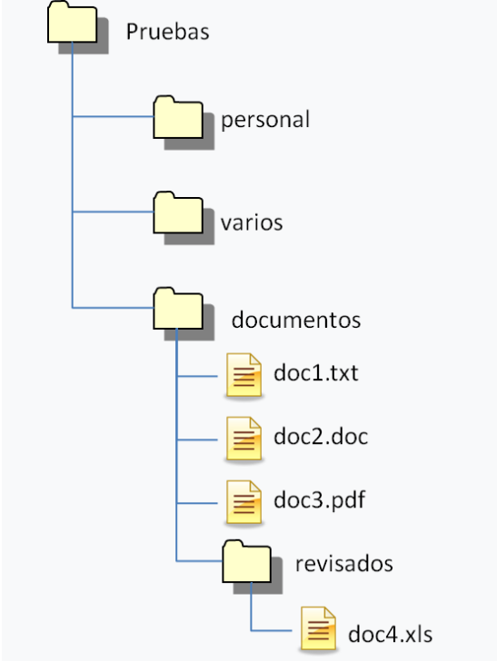

- Usuarios y grupos
Se van a crear 3 grupos (administración, venta y contabilidad), con 2 usuarios cada grupo. Ningún usuario es administrador.
Nómbralos, con la inicial del nombre y el primer apellido (por ejemplo: Ignacio Díaz sería idiaz).
Nombre de usuarios y grupos:
Fernando Cortés, Marina Céspedes (Grupo administración).
Salvador Jiménez, Martín Rodríguez (Grupo venta).
Luisa Serrano, Rosa Valle (Grupo contabilidad) (2 puntos).
- Configura los permisos de cada carpeta para que los grupos de usuarios de cada departamento tengan permisos de lectura y escritura sobre su carpeta del departamento. El grupo administración podrá leer los documentos del departamento ventas. El resto de usuarios no tendrá acceso a carpetas de otros departamentos distintos del suyo (2 puntos).
- Inicia sesión con diferentes usuarios y comprueba que los permisos configurados son correctos, comprueba específicamente, que en la carpeta venta hay usuarios que pueden escribir, otros que solo pueden leer y otros que ni siquiera pueden leer. (0,5 puntos).
- Habilita las directivas de contraseña correspondientes para que el sistema guarde registro de las 4 últimas contraseñas de usuario, éstas deben ser complejas, tener una vigencia máxima de 1 mes, una longitud mínima de 10 caracteres y que permita hasta 3 equivocaciones del usuario al iniciar sesión. (1,5 puntos).
- Configurar en tareas programadas, para que el archivo por lotes creado en el último ejercicio de la tarea SI03 se ejecute todos los días a las 23:50. (0,5 puntos).
- Configurar para que los usuarios tengan una cuota de usuario de 5GB con aviso a los 3GB (0,6 puntos).
- Activar la protección del sistema y crear un punto de restauración. (0,5 puntos).
- Desfragmenta y chequea la unidad donde tengas instalado Windows. (0,5 puntos).
- Crea un carpeta en el escritorio y llámala:
GodMode.{ED7BA470-8E54-465E-825C-99712043E01C}
Al abrir la carpeta, se tiene acceso a la mayoría de las configuraciones de Windows. A esto se le conoce como modo Dios (GodMode) (0,15 puntos).

Volver al índice

Desarrollo

Crea una partición de 5GB en espacio libre del disco con tipo de archivos FAT 32 con el administrador de discos. Pon etiqueta a la partición “Tarea_Tu_Nombre” donde Tu_Nombre es tu nombre propio (0,5 puntos).

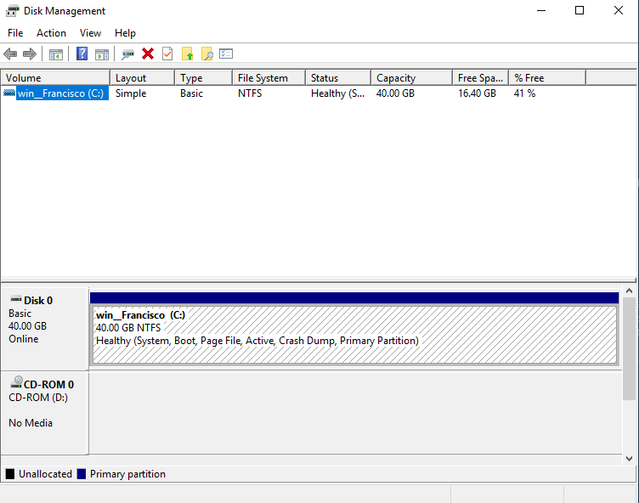Imagen 1: Antes de crear la partición.

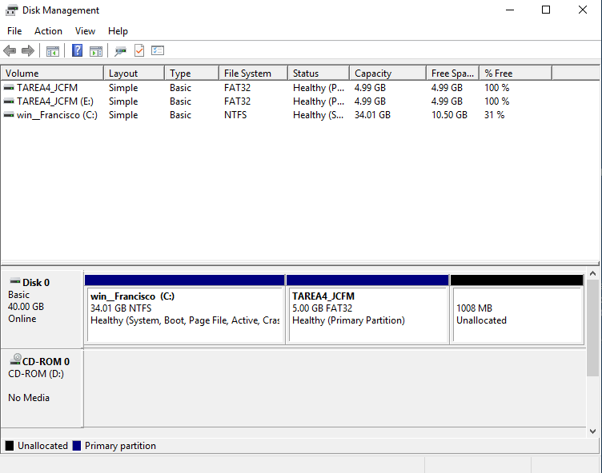Imagen 2: Después de crear la partición Tarea4_JCFM
Volver al índice

¿Se pueden configurar permisos locales en la partición nueva? Di por qué sí o por qué no, y compruébalo. Si no se puede, realiza lo necesario para poderlo hacer (0,75 puntos).
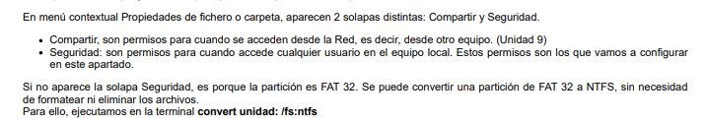Imagen 3: Recorte de los apuntes con respuesta a la pregunta 2.
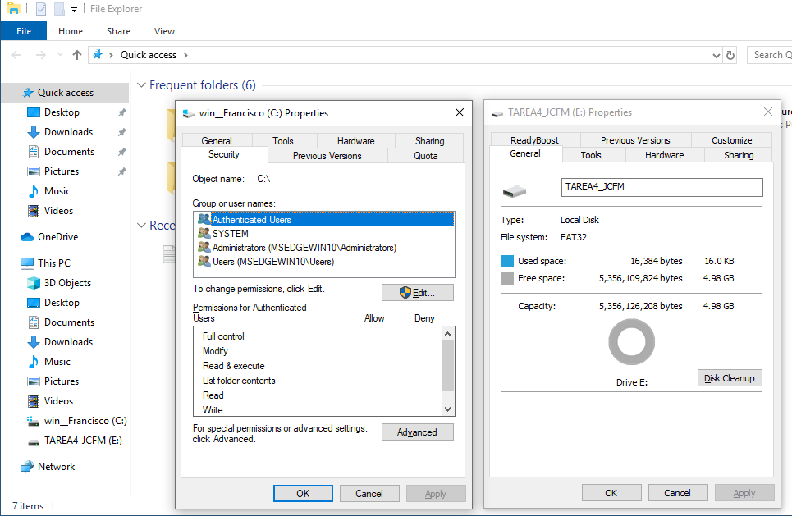Imagen 4: Obsérvese que en las propiedades de la partición no aparece la pestaña de Seguridad (Security).
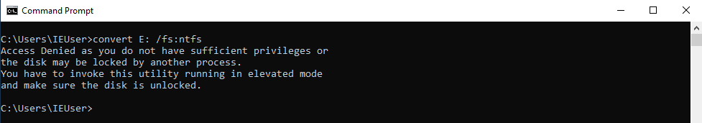Imagen 5: La conversión de la unidad es rechazada si la misma no se realiza como administrador
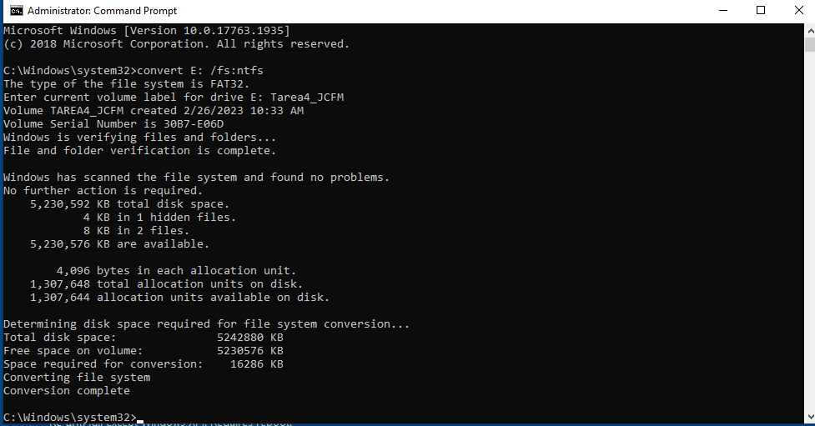Imagen 6: Conversión de la unidad de FAT32 a NTFS completada de manera exitosa.
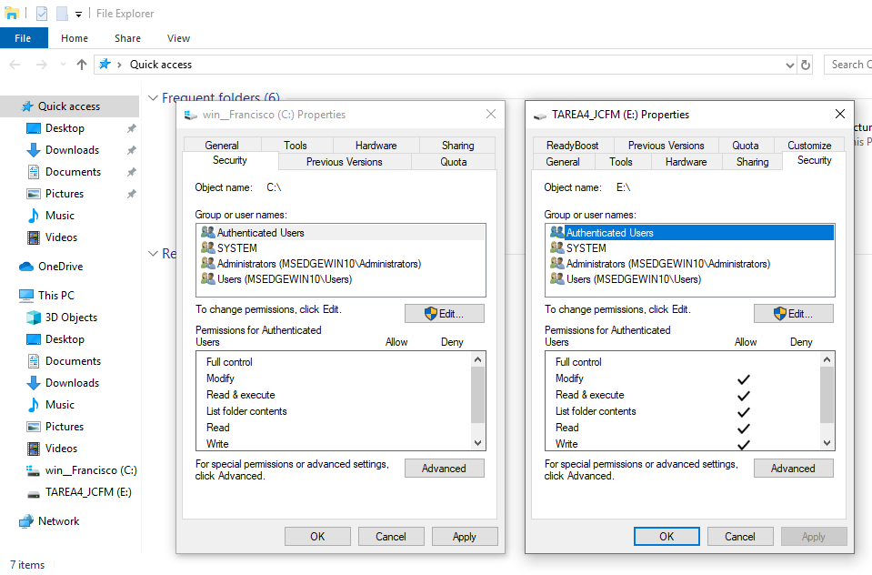Imagen 7: Propiedades de ambas particiones mostrando como ahora aparece la pestaña de seguridad en la partición Tarea4_JCFM

Volver al índice

Crea la siguiente estructura de carpetas en el raíz de C. Crea primero la carpeta 'Tu_Apellido' (es decir, apellido del alumno) y dentro de ésta: (0,5 puntos).
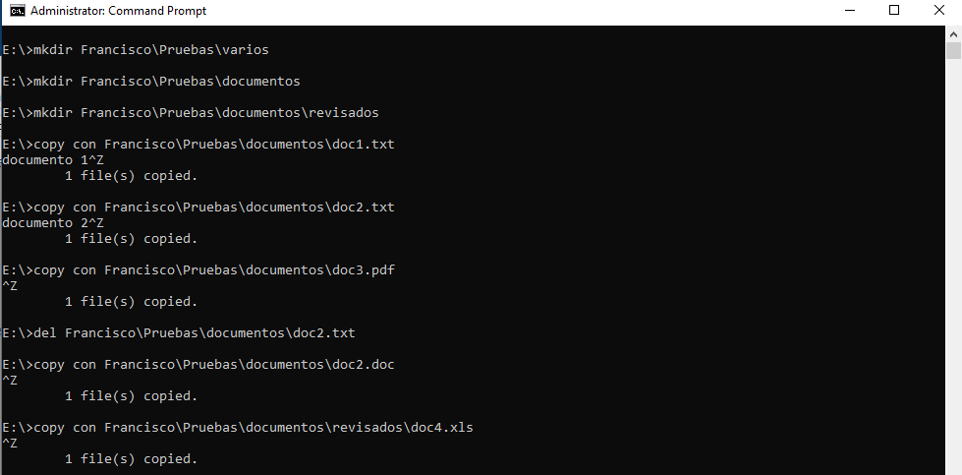Imagen 8: Se crean los directorios y los archivos solicitados
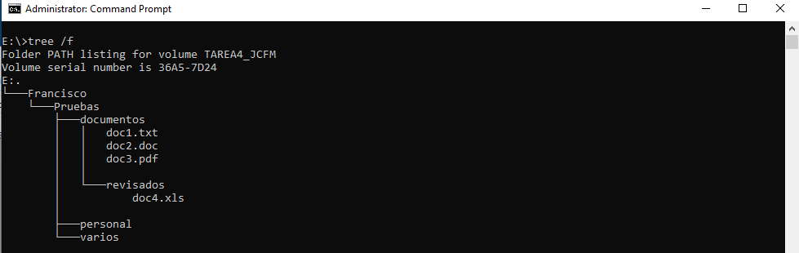Imagen 9: Árbol de directorios creados

Volver al índice

Usuarios y grupos
Se van a crear 3 grupos (administración, venta y contabilidad), con 2 usuarios cada grupo. Ningún usuario es administrador.
Nómbralos, con la inicial del nombre y el primer apellido (por ejemplo: Ignacio Díaz sería idiaz).
Nombre de usuarios y grupos:
Fernando Cortés, Marina Céspedes (Grupo administración).
Salvador Jiménez, Martín Rodríguez (Grupo venta).
Luisa Serrano, Rosa Valle (Grupo contabilidad) (2 puntos).
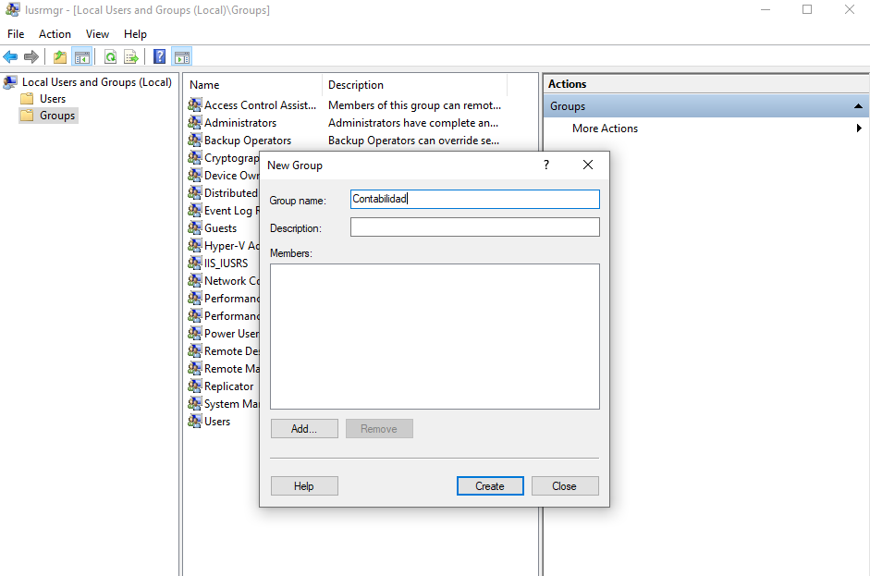Imagen 10: Creamos los grupos
Imagen 11: Grupos creados
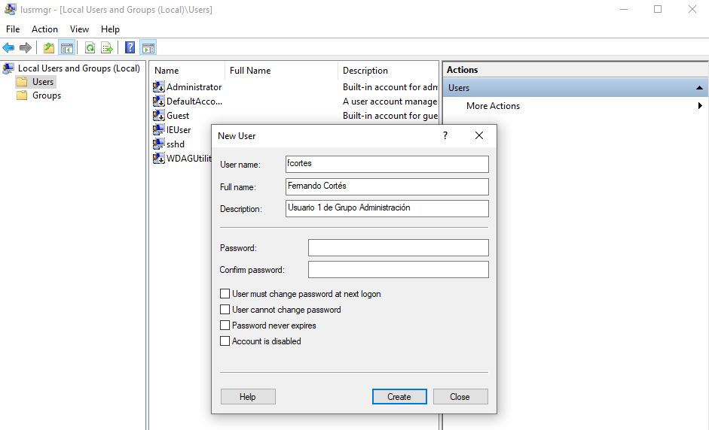Imagen 12: Creamos los usuarios
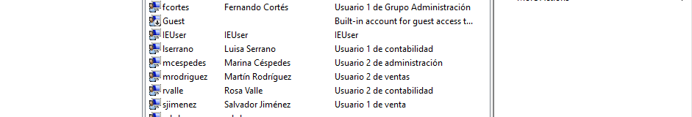Imagen 13: Detalle con los usuarios ya creados

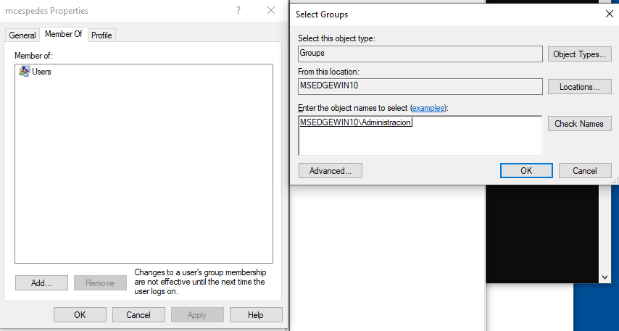Imagen 14: Agregamos los usuarios al grupo al que pertenece

Volver al índice

Configura los permisos de cada carpeta para que los grupos de usuarios de cada departamento tengan permisos de lectura y escritura sobre su carpeta del departamento. El grupo administración podrá leer los documentos del departamento ventas. El resto de usuarios no tendrá acceso a carpetas de otros departamentos distintos del suyo (2 puntos).

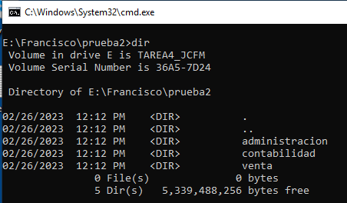Imagen 15: Se creó otro directorio llamado prueba2 y en él se crearon tres carpetas, cada una con un archivo de texto, y se configuraron los diferentes permisos.
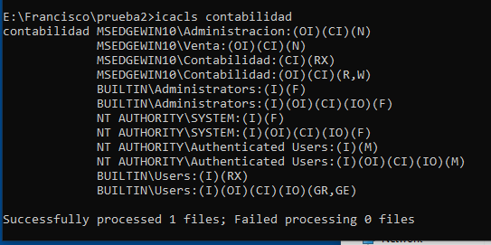Imagen 16: En la carpeta Contabilidad ningún permiso para ningún grupo que no sea el grupo Contabilidad.

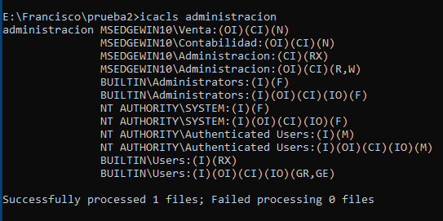Imagen 17: Permisos de la carpeta administración, ninguno para grupo Venta o Contabilidad, y de lectura y escritura para Administracion
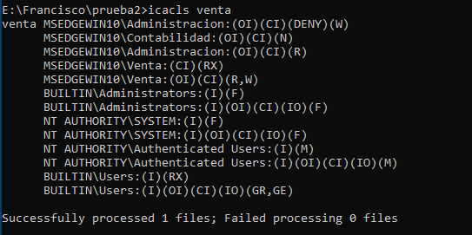Imagen 18: En la carpeta venta tiene permisos de lectura y escritura el grupo venta, el grupo administración tiene permiso de lectura solamente y contabilidad ningún permiso.

Volver al índice

Inicia sesión con diferentes usuarios y comprueba que los permisos configurados son correctos, comprueba específicamente, que en la carpeta venta hay usuarios que pueden escribir, otros que solo pueden leer y otros que ni siquiera pueden leer. (0,5 puntos).
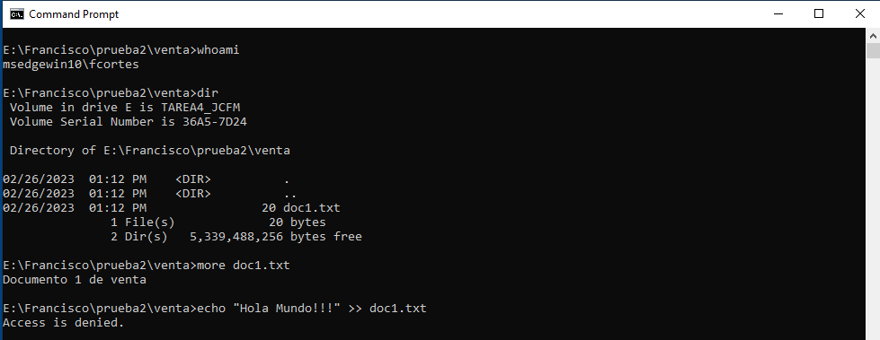Imagen 19: El usuario fcortes(administración) puede leer un documento en venta pero no puede escribir en él.
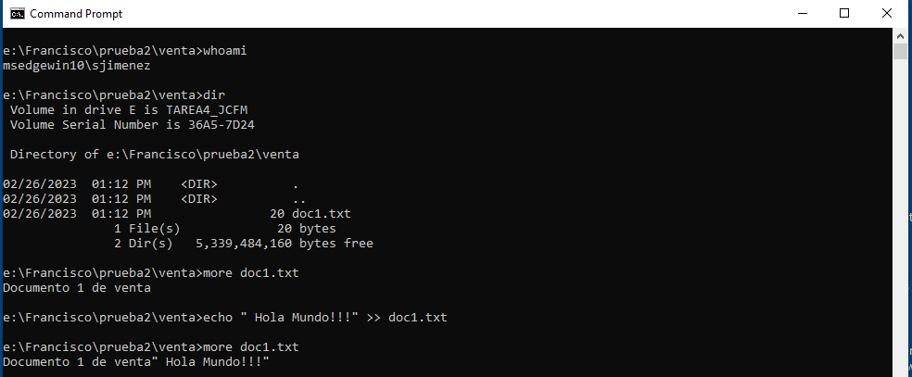Imagen 20: el usuario sjimenez(venta) puede leer y escribir un documento en venta.
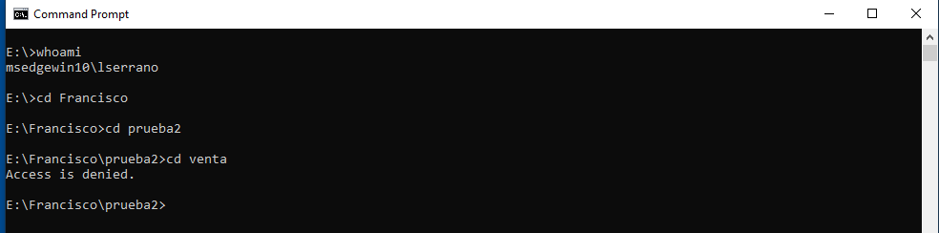Imagen 21: Usuario lserrano(contabilidad) no tiene ni tan siquiera acceso a la carpeta venta

Volver al índice

Habilita las directivas de contraseña correspondientes para que el sistema guarde registro de las 4 últimas contraseñas de usuario, éstas deben ser complejas, tener una vigencia máxima de 1 mes, una longitud mínima de 10 caracteres y que permita hasta 3 equivocaciones del usuario al iniciar sesión. (1,5 puntos).
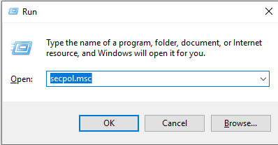Imagen 22: Accedemos a las directivas de seguridad
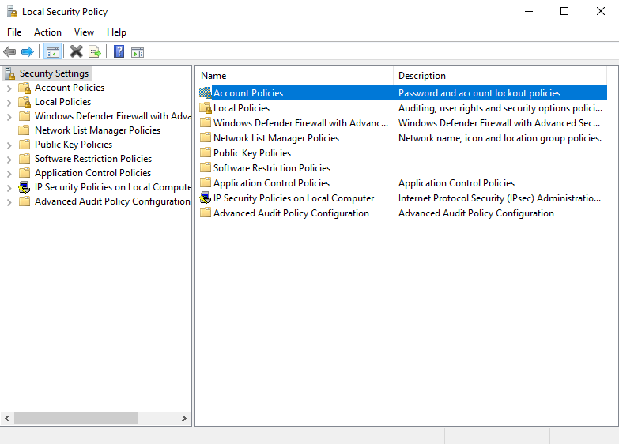Imagen 23: Políticas de cuentas
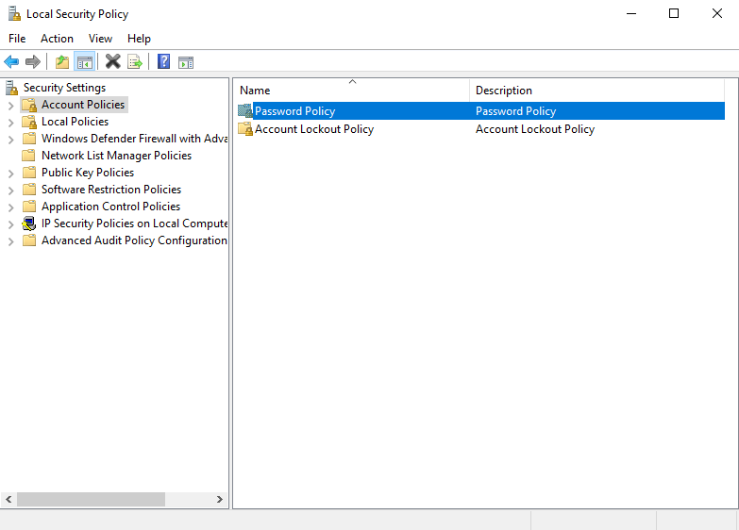Imagen 24: Políticas de contraseñas
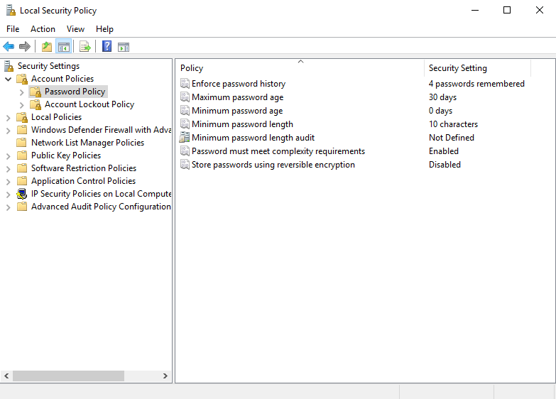Imagen 25: Modificaciones requeridas

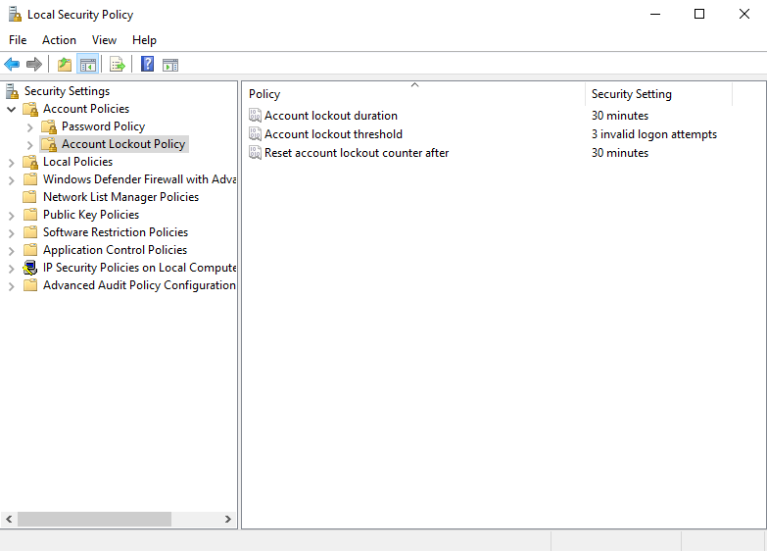Imagen 26: Políticas para el bloqueo de cuentas

Volver al índice

Configurar en tareas programadas, para que el archivo por lotes creado en el último ejercicio de la tarea SI03 se ejecute todos los días a las 23:50. (0,5 puntos).

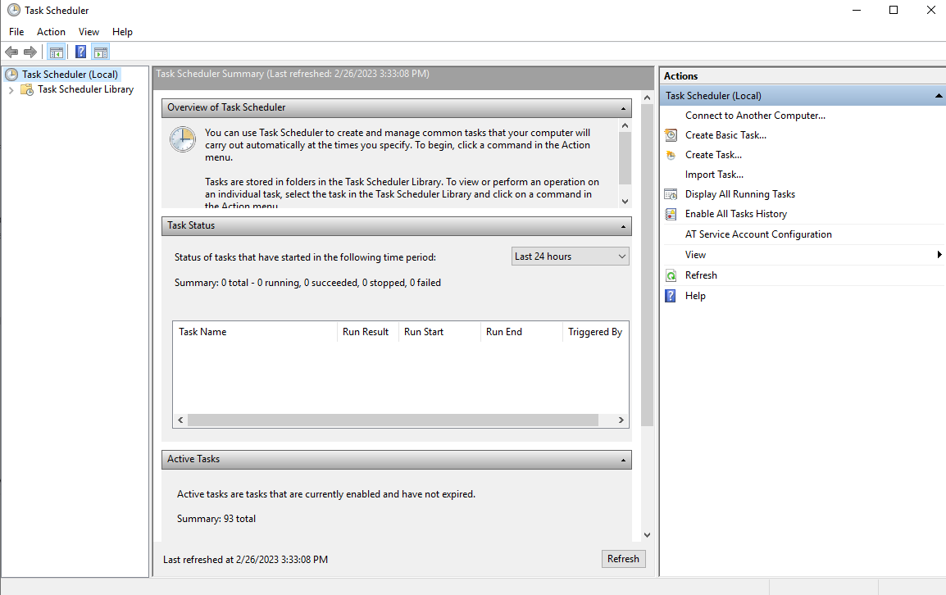Imagen 27: Programador de tareas

Volver al índice

Configurar para que los usuarios tengan una cuota de usuario de 5GB con aviso a los 3GB (0,6 puntos).

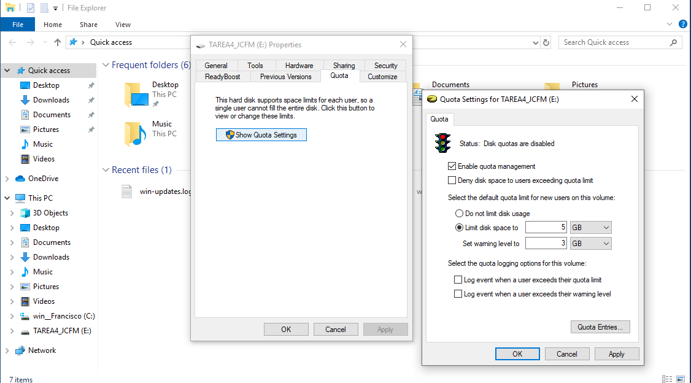Imagen 28: Cuota de uso de todos los usuarios de la partición Tarea4_JCFM

Volver al índice

Activar la protección del sistema y crear un punto de restauración. (0,5 puntos).

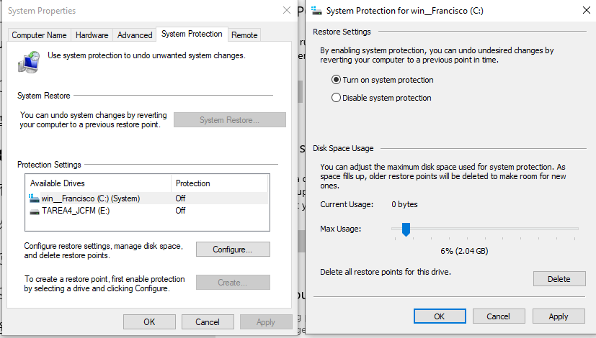Imagen 29: Encendido de la protección del sistema

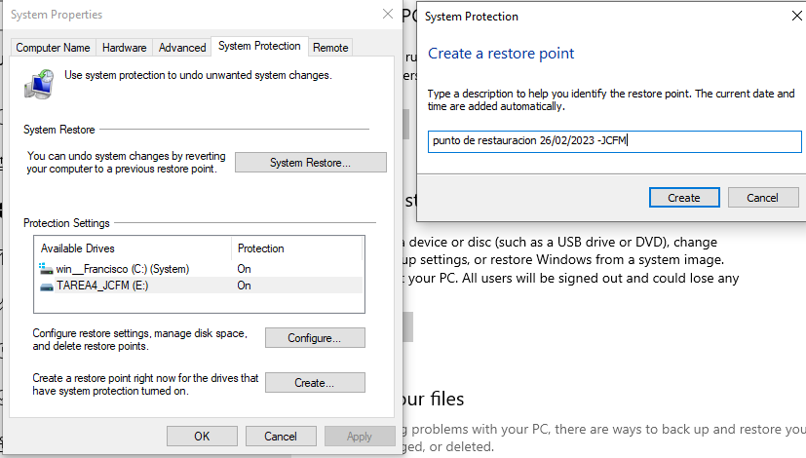Imagen 30: Creación de punto de restauración
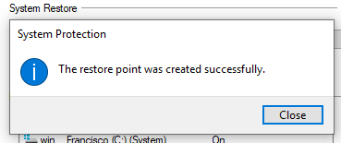Imagen 31: Confirmación de la creación del punto de restauración

Volver al índice

Desfragmenta y chequea la unidad donde tengas instalado Windows. (0,5 puntos).
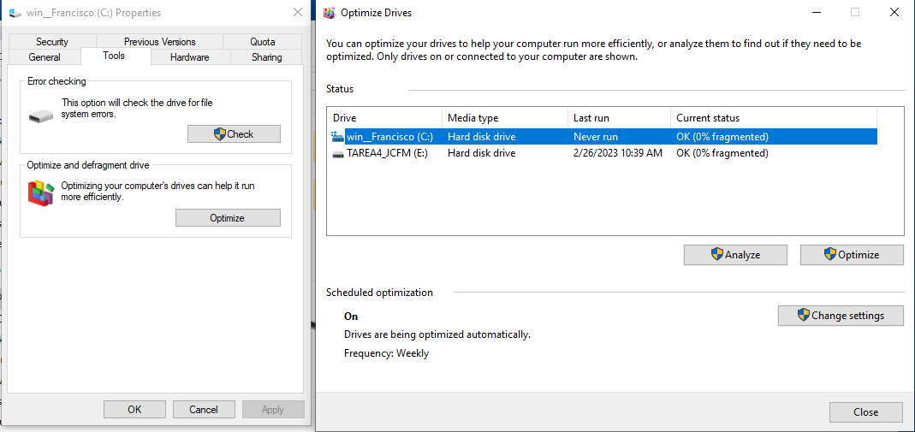Imagen 32: Vista antes del análisis

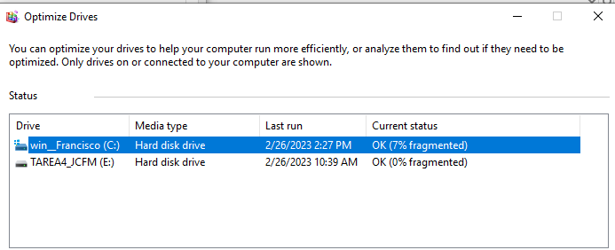Imagen 33: Resultado del análisis

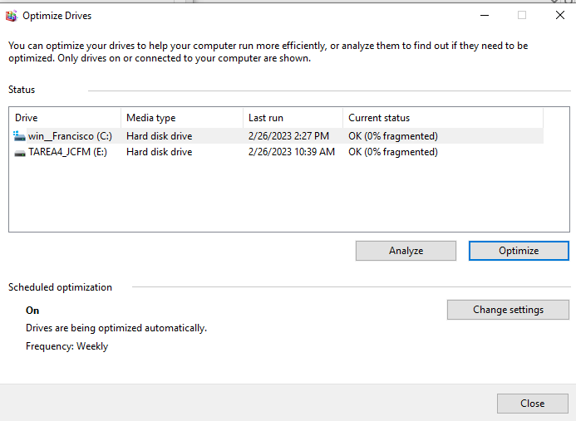Imagen 34: Vista luego del análisis

Volver al índice

Crea un carpeta en el escritorio y llámala:
GodMode.{ED7BA470-8E54-465E-825C-99712043E01C}
Al abrir la carpeta, se tiene acceso a la mayoría de las configuraciones de Windows. A esto se le conoce como modo Dios (GodMode) (0,15 puntos).

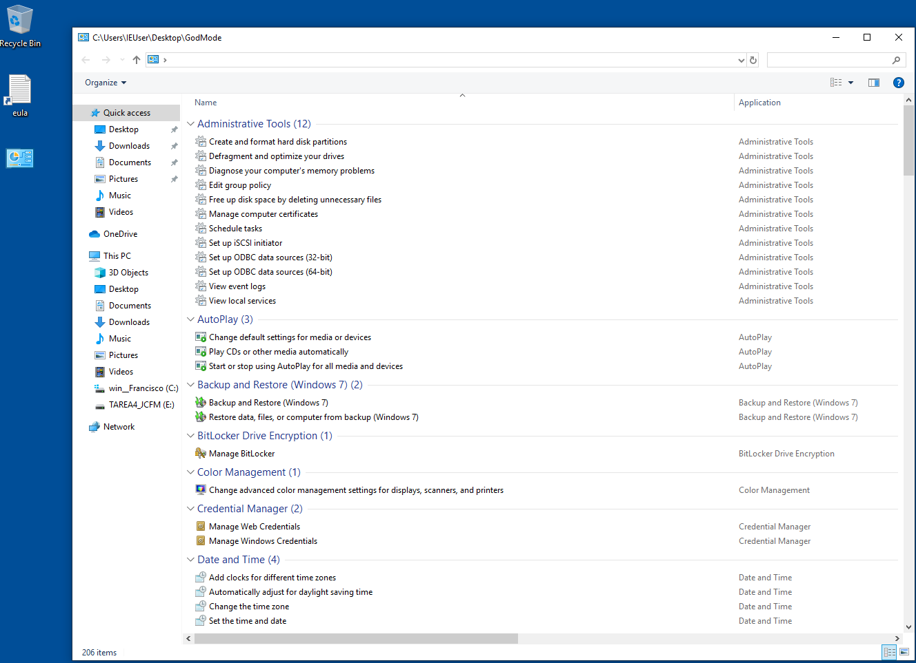

Volver al índice

